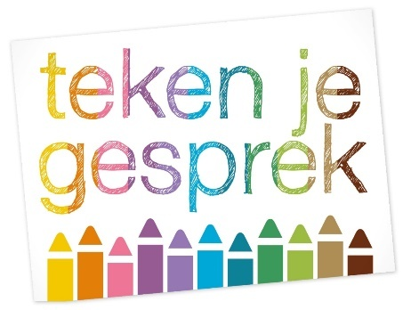
Aanmeldingsformulier

Verdiepingsdag
Teken je gesprek® over zelfvertrouwen, weerbaarheid en pesten
Plaats: | SOEST
Datum: | Vrijdag 24 november en zaterdag 25 november 2023  tijdstip 10.00-16.30 uur
Voornaam:
Achternaam:
Woonplaats:
Mobielnummer: | 06-
E-mail:
Functie:
Doelgroep waarmee je werkt:
Alleen indien van toepassing:
Bedrijfsnaam:
Factuuradres:
Email waar factuur heen moet:
Vermelding op de factuur:
Dieetwensen i.v.m. met de lunch | Zo ja, welke:
LET OP: De verdiepingsdag is alleen toegankelijk voor mensen die de basiscursus 3 of 4 daagse cursus gedaan hebben.
Ik heb de basiscursus gedaan  Bij: (kruis aan) | 0 Adinda de Vreede  0 Annelies Bruins  0 Annemarie Laseur  0 Bianca Leeuwerke  0 Cobie Unlandt  0 Desiree Rodriguez Mallo  0 Elsbeth ter Haar  0 Sabina Voet
Data:

Voorwaarden
Stuur dit formulier volledig ingevuld naar annemarie.tekenjegesprek@outlook.com.
Voor aanvang van de verdiepingsdag ontvang je de factuur. Op deze factuur zijn onze algemene voorwaarden van toepassing: www.tekenjegesprek.nl/Contact
De verdiepingsdag Teken je gesprek is inclusief lunch, koffie en thee, reader en materialen.
Er is tekenmateriaal aanwezig, je kunt ook je eigen materialen meenemen. Ik kijk er naar uit om je te ontmoeten!
Met vriendelijke groet,
Annemarie Laseur

